Лабораторная работа №5

**"Часы реального времени"**

К теме: Системный CMOS. Часы реального времени. Системный таймер. Динамик. Управление питанием и энергопотреблением. Спящий режим. Подсистема ACPI.

# Цель работы

Получить навыки программирования и изучить возможности использования часов реального времени.

Продолжительность работы - 4 часа.

# ЗАДАНИЕ

Под MS DOS написать программу, которая:

1) считывает и устанавливает время в часах реального времени;

а также по вариантам:

а) устанавливает будильник

б) реализует задержку с точностью до 1 миллисекунды.

# Теоретические сведения

Часы реального времени (Real Time Clock) - специальный модуль, используемый для непрерывного отсчёта времени. За счёт использования батарейки этот модуль работает даже когда компьютер выключен.

Для хранения данных в часах реального времени предусмотрено несколько регистров (данные записаны в формате BCD):

|  |  |
| --- | --- |
| **Адрес регистра** | **Описание значения** |
| 00h | Текущая секунда |
| 01h | Секунды будильника |
| 02h | Текущая минута |
| 03h | Минуты будильника |
| 04h | Текущий час |
| 05h | Часы будильника |
| 06h | Текущий день недели *(01-07, 01 - воскресенье)* |
| 07h | Текущий день месяца |
| 08h | Текущий месяц |
| 09h | Текущий год (последние 2 цифры) |

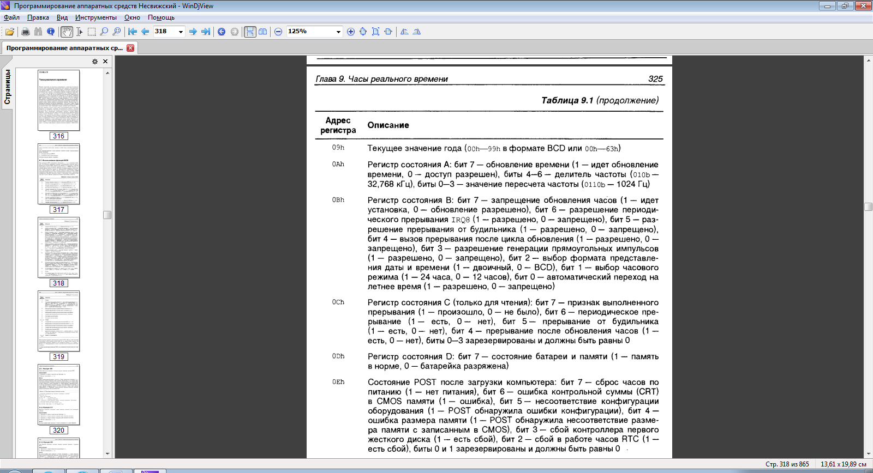

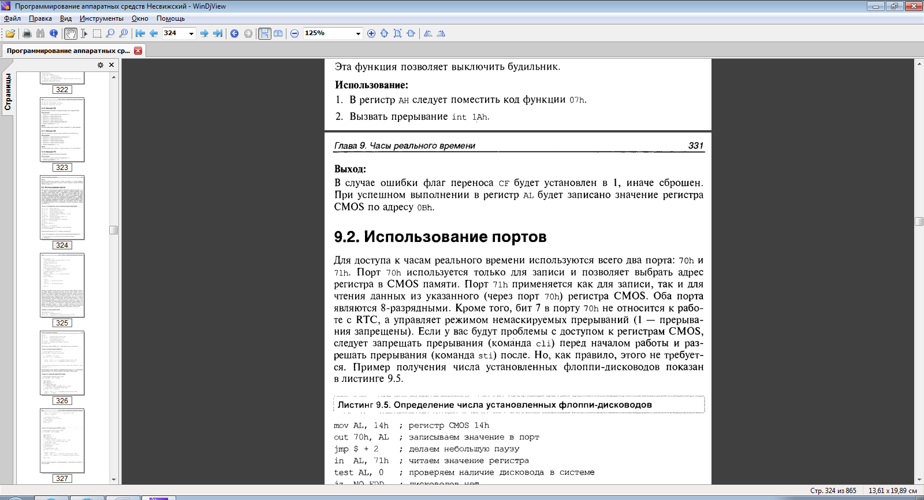

# Вопросы к защите

1. Перечислите режимы работы системного таймера и их типы. Объясните, в чём различия.

# Список рекомендуемой литературы

1. В. Несвижский "Программирование аппаратных средств в Windows", с. 323(316).

_102153768.pdf